КОНСПЕКТ УРОКА ПО МАТЕМАТИКЕ
Тема «Деление на 2»

Цели деятельности учителя: формирование умения выполнять деление на 2, используя соответствующие случаи умножения; закреплять табличные случаи умножения с числом 2; совершенствовать вычислительные навыки.
Планируемые результаты
Предметные:
- знать таблицу умножения на 2;
- уметь использовать взаимосвязь умножения и деления при делении на 2;
- уметь выполнять деление на 2.
Личностные:
- формировать собственное мнение;
- уважительно относиться к мнению одноклассников;
- формировать способность к адекватной самооценке с опорой на знание основных моральных норм;
- уметь взаимодействовать в парах, группе.
Тип урока: открытие нового знания
Оборудование: УМК «Школа России» Моро М.И. 2 класс, 2 часть, презентация, раздаточный материал (карточки с примерами)

Этапы урока.  Методы и приемы | Хроно-метраж | Содержание урока |  | Формируемые УУД
 |  | Деятельность учителя | Деятельность ученика
1. Этап самоопределения к деятельности  Словесный – слово учителя | 1 мин. | - Здравствуйте ребята!  С добрым утром! Начат день,  В мире много интересного,  Нам порою неизвестного.  Миру знаний нет предела.  Первым делом гоним лень.  На уроке не молчать  Всем работать, отвечать! | Приветствуют учителя | Р: саморегуляция
2.Актуализация знаний и мотивация  Практический- решение примеров  . | 5 мин. | - Откройте тетради, запишите сегодняшнее число и классная работа.  Устный счет:  - Давайте сейчас немного поработаем устно. Я буду называть вам пример. Вам нужно на карточках показать ответ. Работать будем быстро.  8*2 16-7 9*2 18+42 60:10 6*2 12-5 7*2 14-6  - Сейчас порешаем задачи. Посмотрите на экран. Там написана задача, а под ней 4 выражения. Ваша задача выбрать выражение, которое поможет решить эту задачу.  - Садовник составил 3 букета из 15 роз. Сколько роз в каждом букете?  - 15-3  - 15+3  - 15*3  - 15:3  - На тарелке было 9 пирожков. Съели 3 пирожка. Сколько пирожков осталось?  - 9-3  - 9+3  - 9*3  - 9:3 | 16,9,18,60,6,12,7,14,8  - 15:3=5 (р.)- в каждом букете.  9-3=6 (п.)- осталось. | П: проводить анализ, синтез сравнение;  извлечение необходимой информации;  владеть общими приемами решения задач;  строить логическую цепь рассуждений.  К: правильно и грамотно строить речевое высказывание;  аргументация своего мнения;  использование критериев для обоснования своего мнения.
3.Постановка  учебной задачи  Словесный - беседа | 4 мин. | - Послушайте две задачи.  - Мама разложила 6 пирожков на 2 тарелки. Сколько пирожков она положила на каждую тарелку?  - Папа, делая забор, забил 18 гвоздей по 2 гвоздя на дощечку. Сколько дощечек в заборе?  - Какое арифметическое действие нужно выбрать для их решения?  - А на какое число нужно разделить в первой и во второй задаче?  - Как вы думаете, что поможет нам быстро находить ответ в подобных задачах?  - Итак, ребята откройте свои учебники на странице 83 и прочитайте тему урока.  - Какую цель на урок вы для себя поставите? | Слушают задачи.  - Деление.  - Нужно разделить на 2.  - Знание таблицы деления с числом 2.  «Деление на 2»  - Научиться выполнять деление с числом 2, составить таблицу деления с числом 2. | Р: целеполагание.  П: структурирование знаний.  Л: анализ объектов с целью выделения признаков; выбор оснований и критериев для классификации объектов.  Р: принятие и сохранение учебной задачи.
4.Открытие  нового знания  Словесный – беседа  Практический –составление таблицы деления на 2 | 10 мин. | - Посмотрите на доску. Там представлена таблица умножения на 2.  - Как из первого примера на умножение вывести пример на деление?  - Рассмотрим пример. Из примера 2*2=4 сделайте пример на деление.  Хорошо. Теперь смотрим в учебник на №1. Пропуски будем заполнять карандашом. Итак, первый пример. Сколько будет 3*2  - Как из этого примера вывести пример на деление?  - Так как 3*2=6, значит 6:2 = 3  - Что в данном случае помогло выполнить деление?  Вывод: в данном случае нам помог случай: взаимосвязь умножения и деления.  - Правильно, теперь аналогично будем разбирать все остальные примеры.  - Итак, мы составили с вами таблицу деления на 2. Давайте запишем её к себе в тетрадь.  4:2=2  6:2=3  8:2=4  10:2=5  12:2=6  14:2=7  16:2=8  18:2=9  - Теперь чтобы решить пример на деление, мы будем вспоминать соответствующий пример на умножение.  - Например, нам нужно решить пример 10:2. Значит, нужно вспомнить пример на умножение, в котором значение произведений равно 10, а один из множителей 2.  - Какой это пример, кто догадался?  - Значит, какой будет ответ в примере на деление?  - Записываем №2. Как вы будете решать эти примеры?  - Первые два столбика мы решим вместе, а остальные вы сделаете самостоятельно.  - Итак, записываем  12:6= | - Нужно произведение разделить на первый множитель, и получится второй множитель.  4:2=2  3*2=6  - Нужно 6 разделить на 2 и получится 3. 6:2=3 и 6:3=2  4*2=8  8:2=4 и 8:4=2  5*2=10  10:2=5 и 10:5=2  6*2=12  12:2=6 и 12:6=2  7*2=14  14:2=7 и 14:7=2  8*2=16  16:2=8 и 16:8=2  9*2=18  18:2=9 и 18:9=2  Записывают таблицу.  - Это пример 2*5=10  - 5  - Будем вспоминать соответствующие примеры на умножение числа 2 с результатом равным делимому.  - Этому примеру соответствует пример 2*6=12.  Значит 12:6=2  12:2=6  Этому примеру соответствует 2*9=18  18:2=9  18:9=2  Этому примеру соответствует 2*8=16  16:8=2  16:2=8  Этому примеру соответствует 2*7=14  14:7=2  14:2=7  Этому примеру соответствует 2*4=8  8:2=4  8:4=2 | Л: анализ объектов с целью выделения признаков; выбор оснований и критериев для классификации объектов.  П.: подводить под понятие (формулировать правило) на основе выделения существенных признаков;  К: планирование учебного сотрудничества с учителем и сверстниками – определение способов взаимодействия, функций участников.
Физминутка | 2 мин. | - Давайте все дружно встанем и разомнемся. (видео)
5.Первичное закрепление во внешней речи  Практический – работа с учебником | 7 мин. | - Теперь посмотрите на задачу №3, прочитайте условие.  - Что нам известно?  - Что нужно найти?  -Нам нужно сделать схематический рисунок. Как он будет выглядеть?  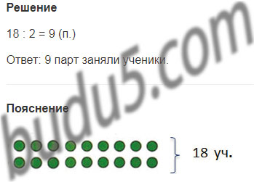  - Что нужно сделать, чтобы ответить на вопрос задачи?  - №4 выполним устно. Прочитайте задачу.  - Итак, что мы узнаем, если вычислим пример 8-5?  - А если вычислим пример 8+5?  - И если вычислим пример 8+5+2?  - Молодцы, все верно. | Читают условие задачи.  - За партами сидели 18 учеников по 2 ученика за каждой партой.  - Надо найти сколько парт заняли эти ученики.  18:2=9 (п.)  Ответ: 9 парт заняли ученики.  - На сколько рублей ручка дороже ластика.  - Сколько рублей заплатили за ручку и ластик.  - Сколько рублей было у Саши сначала. | Л: анализ объектов с целью выделения признаков.  К: планирование учебного сотрудничества с учителем и сверстниками – определение способов взаимодействия, функций участников.
6. Самостоятельная работа с самопроверкой  Практический – работа с карточкой | 5 мин. | - Сейчас вы поработаете самостоятельно. У вас на столах лежат карточки. В них есть примеры, как на таблицу умножения, так и на таблицу деления на 2. Будьте очень внимательными. На выполнение даю вам 5 минут.  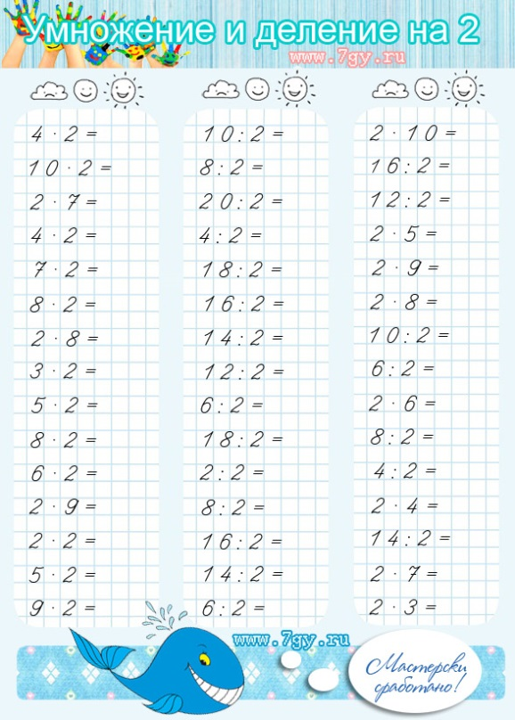  - Итак, время вышло, проверяем. Поменяйтесь листочками с соседом по парте. Возьмите зелёный карандаш и сверьте работу с талоном.  - Встаньте те, у кого нет ошибок, а теперь те, у кого 1 и более ошибок.  - Ребята, почему у вас были ошибки в работе?
7.Включение в систему знаний  Практический – работа с упражнением | 4 мин. | - А сейчас мы с вами выполним с вами задание №5.  - Если в задаче есть слова «на... больше», то задача решается сложением, а если « на... меньше», то задача решается вычитанием.  - Какое число больше на 9, чем 25? 36? 47?  - Хорошо.  - А какое число меньше на 8, чем 51? 62? 73?  - Сейчас поработаем со страницей 88. №1. Но сначала давайте вспомним как называются компоненты при умножении и при делении.  - Правильно. Итак, под цифрой один нам нужно вычислить произведение и, используя его составить частное и выполнить вычисления.  - первый пример 2*3. Чему будет равно произведение этих чисел?  - Теперь, используя произведение 6 нужно составить частное. (остальные примеры по аналогии)  - А вот под цифрой два наоборот, сначала нужно вычислить частное и, используя его составить произведение и выполнить вычисления.  16:8. Чему равно частное?  - Теперь, используя частное 2 составим произведение.  - Молодцы! | Нам тут нужно выполнить сложение, то есть 25+9=34  - 34, 45, 56  Здесь нужно выполнить вычитание, то есть из 51-8=43  - 43, 54, 65  - При умножении: первый множитель, второй множитель, произведение.  При делении: делимое, делитель, частное.  2*3=6  6:2=3  6:3=2  16:8=2  2*8=16  8*2=16 | Л: анализ объектов с целью выделения признаков.
Дополнительное задание |  | 1.Зачеркни числа, которые не являются результатом умножения на 2.  3 6 12 16 9 20 11 19 14 4  2. Впиши пропущенные числа.  2 ∙ □ = 16 2 ∙ □ = 8 14 : □ = 2 6 : □ = 2  □□ ∙ 2 = 20 ⁯□ ∙ 2 = 4 □□ : 2 = 9 □□ : 2 = 5 | 3, 9, 11,19  8,10,4,2,7,18,3,10
8.Рефлексия деятельности (по продукту)  Словесный - беседа | 2 мин. | - Итак, ребята, какую цель мы ставили в начале урока? Мы её достигли?  - Трудно ли вам было составлять таблицу деления?  - Какое правило вам помогло это сделать?  - Открываем дневники и записываем домашнее задание:  учебник стр. 83 №7, стр. 84№1,2. Выучить таблицу умножения и деления на 2. | - Научиться выполнять деление с числом 2, составить таблицу деления с числом 2.  - Правило о взаимосвязи умножения и деления. | К: умение с достаточной полнотой и точностью выражать свои мысли в соответствии с задачами и условиями коммуникации.

